Администрация МОГО «Ухта»
Отдел экономического анализа и прогнозирования
Управления экономического развития

Итоги
социально-экономического развития
муниципального образования городского округа «Ухта»
за I квартал 2018 года

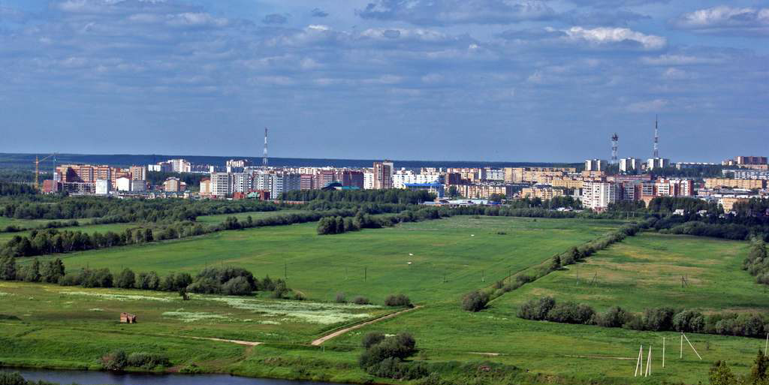

2018 г.
СОДЕРЖАНИЕ

ОСНОВНЫЕ ПОКАЗАТЕЛИ 3
ПРОМЫШЛЕННОЕ ПРОИЗВОДСТВО 3
ИНВЕСТИЦИИ 4
СТРОИТЕЛЬСТВО 6
ТРАНСПОРТ 6
Дорожно-транспортные происшествия 6
ЦЕНЫ 6
ФИНАНСЫ 7
ДЕМОГРАФИЯ 7
СОЦИАЛЬНАЯ СФЕРА 8
Материальное положение населения 8
Рынок труда 9
Инфекционные заболевания 10
ПРАВОНАРУШЕНИЯ 10
Преступность 10
Пожары 10

ОСНОВНЫЕ ПОКАЗАТЕЛИ
Основные показатели социально-экономического развития МОГО «Ухта» за 1 квартал 2018 года
Таблица 1
Показатели, ед. изм. | I квартал  2018 года | I квартал  2017 года | I квартал 2018 г. в % к I кварталу 2017 г.
Численность населения на 01.04.2018, человек | 117 504 | 118 656 | 99,03
Оборот организаций* (в фактически действовавших ценах), млн. руб. | 83 717,08 | 74 484,17 | 112,40
Инвестиции в основной капитал (в действовавших ценах)** млн. руб. | 5 482,27 | 10 372,93 | 52,85
Объем работ, выполненных по договорам строительного подряда*, млн. руб. | 652,62 | 552,22 | 118,18
Стоимость условного (минимального) набора продуктов питания (в марте), руб. на одного человека в расчете на месяц | 4 482,04 | 4 352,99 | 102,96
Среднемесячная номинальная начисленная заработная плата на одного работника*, руб. | 57 123 | 51 603 | 110,70
Численность зарегистрированных безработных (за март 2018 года), человек | 337 | 420 | 80,23
* - по организациям (без субъектов малого предпринимательства) со средней численностью работников свыше 15 человек;
** - без микропредприятий.

ПРОМЫШЛЕННОЕ ПРОИЗВОДСТВО
Объем отгруженных товаров собственного производства, выполненных работ и услуг собственными силами (в действовавших ценах)
Таблица 2
Показатели | I квартал 2018 г., млн. рублей | I квартал 2018 г. в % к I кварталу 2017 г.
Добыча полезных ископаемых | 46,1 | 84,2
Обрабатывающие производства | 9 523,7 | 74,1
Обеспечение электрической энергией, газом и паром; кондиционирование воздуха | 1 504,5 | 66,5
Водоснабжение, водоотведение, организация сбора и утилизации отходов, деятельность по ликвидации загрязнений | 338,4 | 157,4

Позитивное влияние на промышленное производство оказал рост к соответствующему периоду предыдущего года по добыче нефти, включая газовый конденсат (на 95,8%), по производству кирпича керамического неогнеупорного строительного (на 49,1%), пара и горячей воды (42,5 %), лесоматериалов (34,7 %), молока (на 2,6 %).
За I квартал 2018 года по отношению к I кварталу 2017 года произошло снижение производства мяса (на 56 %), топлива дизельного (на 30,4 %), бензина автомобильного (на 27,6 %), мазута топочного (на 26,7 %), кондитерских изделий (на 24,1 %), хлебобулочных изделий (на 15,1%), сыров, продуктов сырных и творога (на 14,6 %), масла сливочного (на 9,9 %), спецодежды (на 9,3 %), продуктов кисломолочных (4,9 %).

ИНВЕСТИЦИИ
Объем инвестиций в экономику муниципального образования за I квартал 2018 года составил 5 482,27 млн. руб., или 28% от общего объёма инвестиций в основной капитал Республики Коми.
Рисунок 1
Удельный вес муниципальных образований Республики Коми в общем объеме инвестиций в основной капитал за I квартал 2018 года

Перечень наиболее значимых инвестиционных проектов, реализуемых и запланированных к реализации на территории муниципального образования:
- Промышленный хаб по переработке нерудных материалов на базе Бельгопского местрождения (ООО «Ухтинский завод строительных материалов»). Планируемые сроки ввода - 2030 год.
- Разработка Ярегского нефтяного месторождения (ООО «Лукойл-Коми»). Сроки реализации – 2005-2039 годы.
- Полигон по переработке промышленных отходов. Участок переработки отходов, загрязнённых углеводородами (ООО «ЭкоПромСервис»). Сроки реализации проекта - 2016-2018 годы.
- Цех по производству мясных и хлебобулочных изделий (ООО «Норд-Торг»). Планируемый срок ввода - 2018 год.
- Строительство торгово-развлекательного центра (ООО «Ухтинский городской рынок». Сроки реализации - 2019 год.
- МУП «Ухтаводоканал» осуществялет:
- Строительство объекта: «Магистральный водовод Ду=600 мм от камеры по ул. Школьной 1а до камеры у дома № 14 по пр. Зерюнова протяженностью 4,6 км»;
- Строительство наружных сетей водопровода по объекту «Индивидуальная застройка жилого района «Нагорный» (п. УРМЗ) с инженерными сетями»;
- Строительство наружных сетей канализации по объекту «Индивидуальная застройка жилого района «Нагорный» (п. УРМЗ) с инженерными сетями»;
- «Корректив рабочего проекта с разработкой проектно-сметной документации и строительство объекта: «Самотечный коллектор от канализационной насосной станции «Тиман» в г.Ухте».

СТРОИТЕЛЬСТВО
Объем работ, выполненных по договорам строительного подряда, за I квартал 2018 года увеличился по сравнению с аналогичным периодом 2017 года на 36,2 % и составил 652,62 млн. рублей.
За I квартал 2018 года в Ухте введено в действие жилых домов 915 м2 общ. пл., в том числе индивидуальными застройщиками 915 м2 общ. пл., выдано 6 разрешений на строительство, в том числе на новое строительство – 5.

ТРАНСПОРТ
Объем перевозки грузов автомобильным транспортом за I квартал 2018 года по отношению к I кварталу 2017 года снизился (на 25,7%) и составил 303,7 тыс. т, грузооборот увеличился (на 6%) и составил 9405,8 тыс. т км.
По перевозке грузов за I квартал 2018 года Ухта занимает четвёртое место после Воркуты, Усинска и Сыктывкара.

Дорожно-транспортные происшествия
Количество дорожно-транспортных происшествий на дорогах городского округа за I квартал 2018 года по отношению к I кварталу 2017 года увеличилось и составило 28 единиц (за 2017 год – 25 единиц).

ЦЕНЫ
Индекс потребительских цен и тарифов на товары и услуги населению по Республике Коми за I квартал 2018 год по отношению аналогичному периоду 2017 года составил 102,4% (в I квартале 2017 года к I кварталу 2016 года – 103,8%), в том числе: индекс цен на продовольственные товары в I квартале 2018 года к I кварталу 2017 года составил – 102,0% (103,2%), непродовольственные товары – 102,0% (105,0%), услуги – 103,7% (103,3%).
Стоимость минимального набора продуктов питания в расчете на одного человека в I квартале 2018 года составила 4 482,04 руб., что выше, чем I квартале 2017 года на 2,96%.

ФИНАНСЫ
За I квартал 2018 года общие доходы бюджета МОГО «Ухта» составили 721,25 млн. руб., за аналогичный период 2017 года – 721,12 млн. руб.
По отношению к I кварталу 2017 года расходная часть бюджета МОГО «Ухта» в I квартале 2018 года увеличились на 119,16 млн. руб. и составила 719,71 млн. руб. (за I квартал 2017 года – 600,55 млн. руб.).
Профицит бюджета за I квартал 2018 года составил 1,41 млн. руб., за I квартал 2017 года профицит– 120,70 млн. руб.

ДЕМОГРАФИЯ
По оценке, численность постоянного населения МОГО «Ухта» на 01.04.2018 года составила 117,5 тыс. человек (на 1.04.2017 - 118,66 тыс. человек).
Демографическая ситуация в городском округе за I квартал 2018 года характеризовалась превышением смертности над рождаемостью населения. За I квартал 2018 года число родившихся по сравнению с аналогичным периодом 2017 года уменьшилось на 56 человек и составило 236 человек, число умерших снизилось на 40 человек и составило 316 человек.
За I квартал 2018 года число прибывших составило 734 человека (за 2017 год – 878 человек), число выбывших – 927 человек (за 2017 года – 1145 человек), миграционная убыль составила – 193 человека (за 2017 года – 267 человек).

СОЦИАЛЬНАЯ СФЕРА

Материальное положение населения
Среднемесячная номинальная начисленная заработная плата (по организациям, не относящимся к субъектам малого предпринимательства) на одного работника в целом по муниципальному образованию за I квартал 2018 года составила 57 123 руб. (109% к средней по республике) и возросла по сравнению с аналогичным периодом 2017 года на 11,7%.
По размеру среднемесячной заработной платы Ухта занимает четвертое место в республике после Усинска, Воркуты и Вуктыла.
Рисунок 2
Среднемесячная номинальная начисленная заработная плата на одного работника за I квартал 2018 года по отношению к I кварталу 2017 года, рублей.

За I квартал 2018 года в отделении Пенсионного фонда Российской Федерации по Республике Коми в Ухте состояло на учете 38,60 тыс. пенсионеров. Средний размер назначенных пенсий составил 17 455 руб. (за I квартал 2017 года – 16 960 руб.).
Рисунок 3
Средний размер назначенных пенсий за I квартал 2018 года по сравнению с I кварталом 2017 года, рублей

Рынок труда
Ситуация на рынке труда характеризовалась уменьшением количества зарегистрированных безработных.
В I квартале 2018 года в Центре занятости населения города Ухты зарегистрировано 337 безработных. За I квартал 2018 года уровень безработицы от экономически активного населения составил 0,6% (за I квартал 2017 – 0,6%) - это по прежнему наименьший уровень регистрируемой безработицы среди других муниципальных образований республики.
Количество организаций – юридических лиц на 01 апреля 2018 года составило 2540 единиц (кроме индивидуальных предпринимателей), что по сравнению с 2017 годом меньше на 5,3%.
За I квартал 2018 года среднесписочная численность работников в организациях города (без субъектов малого предпринимательства) составила 35,42 тыс. человек, что меньше численности работников за аналогичный период 2017 года на 0,6%.
Количество индивидуальных предпринимателей на 01.04.2018 года – 3187 человек, что меньше по отношению к 01.04.2017 года на 1,7%.

Инфекционные заболевания
В МОГО «Ухта» за I квартал 2018 года по отношению к I кварталу 2017 года случаи заболеваемости населения уменьшились гриппом и острыми инфекциями верхних дыхательных путей на 3% (11,4 тыс. случаев); увеличились: острыми кишечными инфекциями на 24% (288 случаев), гепатитом (включая хронические вирусные) более чем в 2 раза (19 случаев).
Число случаев заболеваемости детей в возрасте 0-14 лет отдельными инфекционными заболеваниями за I квартал 2018 года по отношению к аналогичному периоду 2017 года уменьшилось: педикулезом – на 42% (18 случаев), гриппом и острыми инфекциями верхних дыхательных путей – на 1% (7,6 тыс. случаев). Увеличилось число заболевших острыми кишечными инфекциями – на 34% (235 случаев); выявлено 488 случаев ветряной оспы.

ПРАВОНАРУШЕНИЯ

Преступность
В муниципальном образовании за I квартал 2018 года зарегистрировано 496 преступлений, что на 6% меньше, чем за I квартал 2017 года. Выявлено 270 лиц, совершивших преступления, что по отношению к I кварталу 2017 году ниже на 13%.
Общая раскрываемость преступлений за I квартал 2018 года составила 62% (в I квартале 2017 года – 58%). В среднем по республике раскрываемость преступлений за I квартал 2018 года составила – 67% (за I квартал 2017 года – 62%).

Пожары
По данным Управления Государственного пожарного надзора Главного Управления МЧС России по Республике Коми за I квартал 2018 года зарегистрировано 20 пожаров (за I квартал 2017 года – 25 пожара).

Итоги социально-экономического развития за I квартал 2018 года подготовлены на основании данных Территориального органа Федеральной службы Государственной статистики по Республике Коми.

